异常对象：

字符串异常：

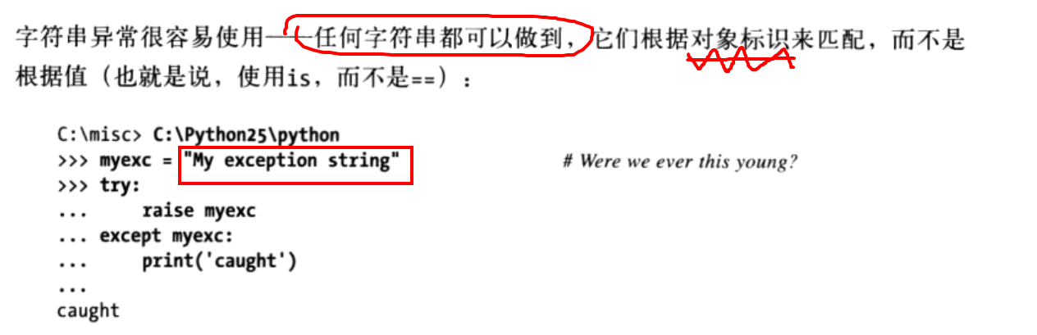

基于类的异常：基于类的异常是由超类关系进行匹配的，只要except子句列举了异常的类或其任何超类名，引发的异常就会匹配该子句

基于类的异常举例：

说明：第一个类一般基于exception类，raise的时候一般是raise一个实例，在这里就是X = Gnenral()先创建一个实例

抓取最近异常的一个方式：sys.exc_info()，这里加[0]是什么意思呢？

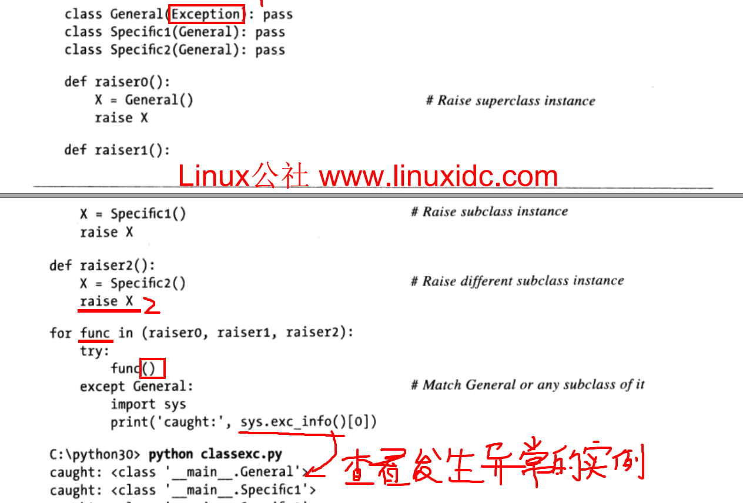

为什么使用基于类的异常呢，见下面的例子？

举例：下面为原始的文件

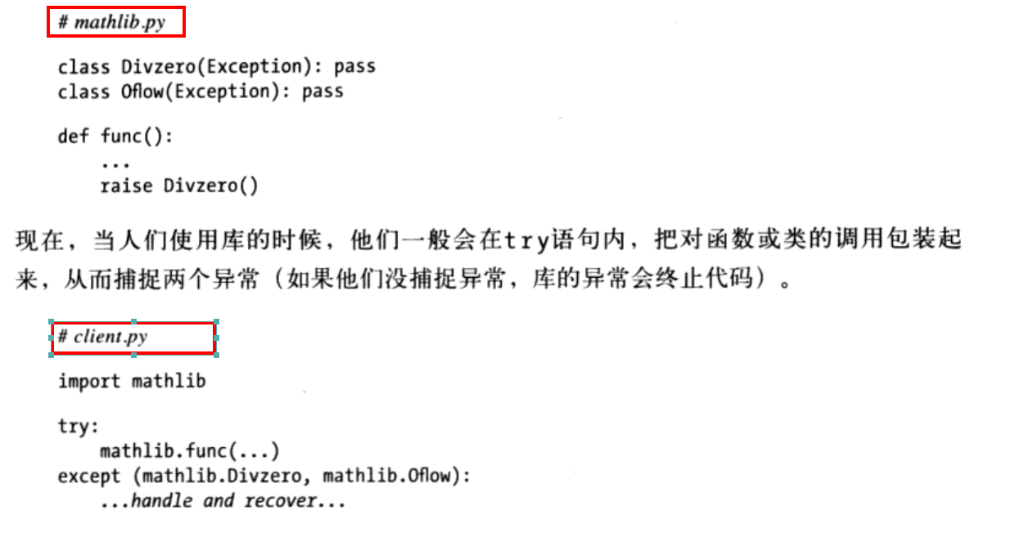

下面为发布异常库给用户使用的时候在原文件里面增加了一个异常点，但是增加到用户的文件里面就会很麻烦的编写，那么应该怎么添加才能减少维护量呢？？

如下面的方式:发布异常库的时候给用户一个超类就行，然后客户就使用这个超类，程序员就在维护的时候使用基于这个超类进行拓展就行了。

原理：因为类的搜索方法是从类树底层向上层进行进行搜索，虽然我们是基于超类，但是搜索的时候是整颗类树进行搜索，从下至上，所以可以搜索到。

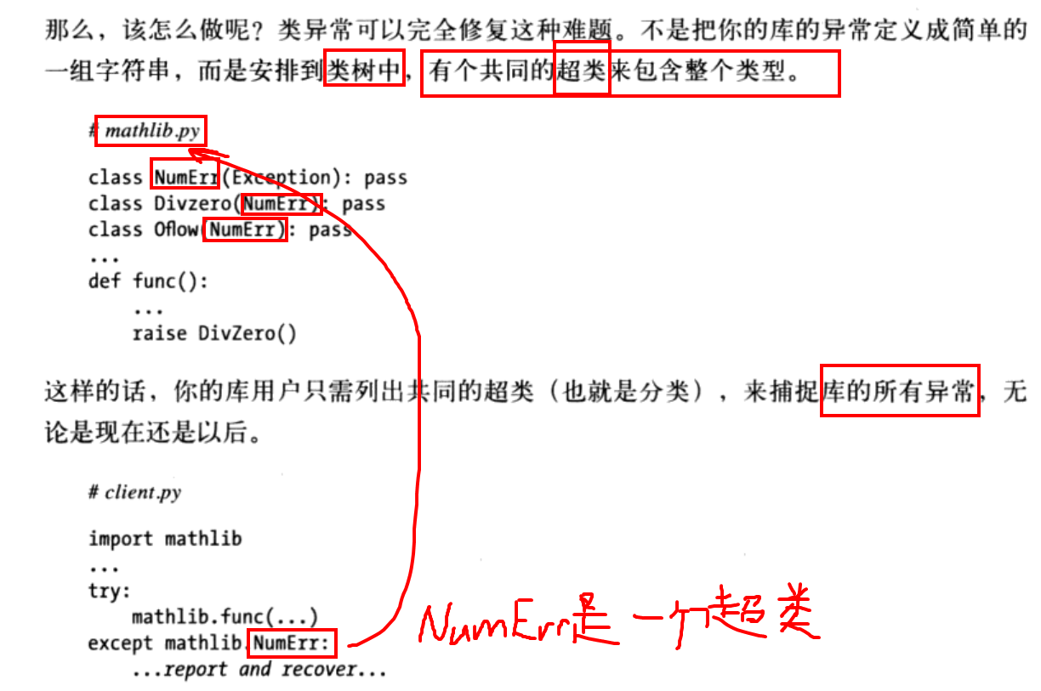

异常类调用方法：这里回答了上一结中的一个原因

